MODUL 1. A Eine Reise
1.a
Lesen Sie die Broschüre und kreuzen Sie richtig oder falsch an!

Einige der größten Schätze der Antike  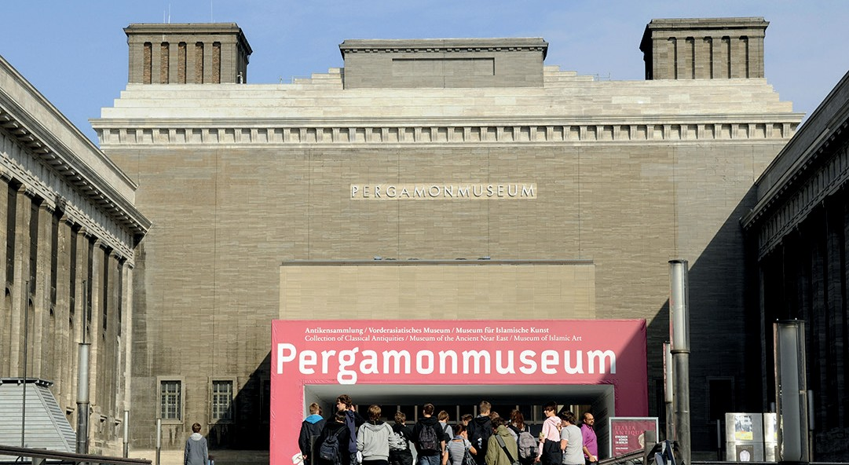  Ohne Anstehen/Sofortige -Ticketausstellung  Öffnungszeiten  Fr. - Mi. 10:00 - 18:00, Do. 10:00 - 20:00 | Im Pergamonmuseum gibt es eine zahlreiche Sammlung von Kunst und Architektur. Man kann z. B. das Ischtar, ein Tor in der Stadtmauer von Babylon, sehen. Das gehört zu den sieben Weltwundern.  Für die Führung durch das Museum erhält man kostenlos einen Audioguide. Er erklärt die ausgestellten Gegenstände und nimmt sie auf eine Zeitreise durch die Geschichte mit.
 | Preis:12 Euro
 | Hinweise: Im Museum steht eine begrenzte Anzahl an Schließfächern zur Verfügung. Große Rucksäcke sind im Museum nicht gestattet.

 |  | richtig | falsch
1 | Im Museum gibt es nur wenige Sammlungen.
2 | Eine Führung durch das Museum ist kostenlos.
3 | Für den Audioguide muss man nicht zahlen.
4 | Man muss die Tickets eine Woche vor dem Besuch kaufen.
5 | Sie können das Museum ab 10:00 Uhr besuchen.
6 | Sie können das Museum am Donnerstag bis 20.00 Uhr besuchen.
7 | Der Eintritt kostet 12 Euro.
8 | Große Rucksäcke sind gestattet.
1.b Welches Verb passt? Kreuzen Sie an!

Sie müssen den Eintritt
besuchen. bezahlen. bekommen.
- Sie können das Museum
spazieren. laufen. besuchen.
- Große Rücksäcke sind im Museum nicht
zahlen.

verkaufen. erlaubt.

neun
9 MODUL 1

2
Gestalten Sie eine Broschüre über ein Museum aus der Türkei!
3.a
Gestalten Sie einen Reiseprospekt über die Sehenswürdigkeiten Ihrer Stadt! Zeichnen Sie oder benutzen Sie Fotos!
3.b
Schreiben Sie eine kurze Information über die Sehenswürdigkeiten in der Türkei!

MODUL 1 10
zehn

4
Wählen Sie den passenden Satz und beantworten Sie mit weil!

a Ich möchte den Flug nicht verpassen. d Sie hat heute Geburtstag.
b Sein Freund ist gekommen. e Sie haben um 09:00 Uhr einen Abschlusstest.
c Sie hatte einen langen und anstrengenden Tag.

1 | Warum stehst du früh auf?
2 | Warum ist Erika glücklich?
3 | Warum sind die Schüler so aufgeregt?
4 | Warum ist Thorsten überrascht? | Weil sein Freund gekommen ist.
5 | Warum ist sie müde?
5.a
Lesen Sie die Einladung! Schreiben Sie die Absage von Paula! Sie können die folgenden Sätze dabei benutzen.
▶ Ich bin im Ausland. ▶ Ich hatte eine kleine Operation.
von:  an: Betreff: | Silvia
 | Paula
Liebe Paula,
am 15. Juni findet meine Abschlussfeier statt. Ich möchte dich zu meiner Abschlussfeier einladen. Sie fängt um 18.00 Uhr auf dem Schulhof an. Hoffentlich kannst du kommen.
Viele Grüße Silvia

von:  an: Betreff: | Paula
 | Silvia
Liebe Silvia,
vielen Dank für deine Einladung. Leider kann ich nicht kommen, weil ......................................................
..................................................................................................................
..................................................................................................................
............... .
Ich rufe dich bald an.
Ich grüße dich ganz herzlich. Paula

5.b
Bilden Sie weil-Sätze!

1 | kommt - meine Freundin - aus Frankreich - . | h kann ni ht kommen, weil meine Freundin aus Frankrei h kommt.
2 | umziehen - an diesem Wochenende - ich muss - . | h kann ni ht kommen,
3 | eine Reise gebucht - habe - ich - nach Spanien - . | h kann ni ht kommen,
4 | muss - meinen Neffen - ich - aufpassen - auf - . | h kann ni ht kommen,

elf
11 MODUL 1

MODUL 1.B Im Reisebüro
1
Ergänzen Sie die Verben im Perfekt!

1 | Was hat sie gemacht? | Sie hat der Lehrerin (zuhören)
2 | Was hat die Mutter gemacht? | Sie hat ihrer Tochter ein Buch (vorlesen)
3 | Was hat der Vater gemacht? | Er hat sich nach der Arbeit (ausruhen)
4 | Ist Klaus immer noch in Berlin? | Nein, er ist gestern Abend (ankommen)
5 | Wo sind die Schüler? | Die Schüler sind (abfahren)

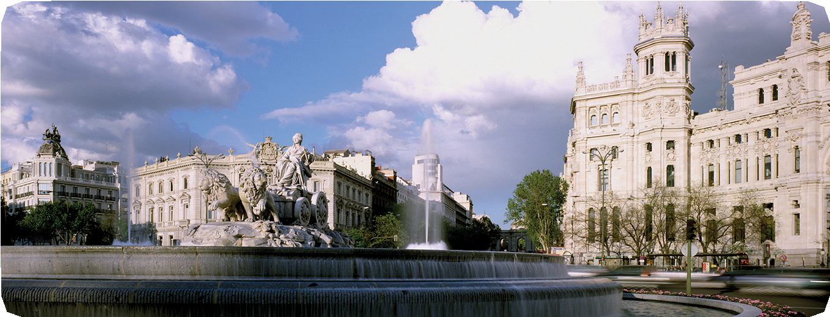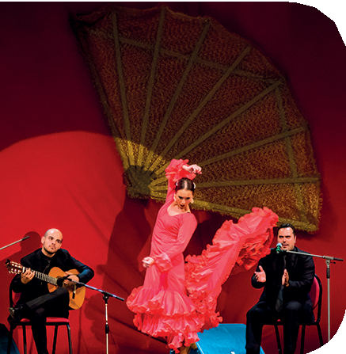
2
Unsere Reise nach Spanien. Ergänzen Sie!

Ich und meine Freunde haben im Internet eine Gruppenreise nach Spanien gebuht(buchen). Wir haben in kurzer Zeit unsere Koffer (verpacken) und sind gleich zum Flughafen gefahren.
Der Flug hat vier Stunden ………………… (dauern). Wir sind um 14:00 Uhr (ankommen).
Wir sind dann ins Hotel ………………… (fahren) und haben die Koffer (auspacken).
Wir haben uns eine Stunde ………………… (ausruhen) und danach eine Stadtrundfahrt …………………
(machen). Bei der Stadtrundfahrt haben wir viel (sehen). Beim Abendessen waren wir
wieder im Hotel. Wir haben ein typisches spanisches Essen, Paella (probieren). Nach
dem Abendessen haben wir an einer Flamenco Tanzveranstaltung (teilnehmen). Dort
haben wir auch viel (tanzen). Wir waren erschöpft, aber unser erster Tag in Spanien war
wunderschön.
3
Sie sind in Berlin. Schreiben Sie eine Postkarte!

MODUL 1 12
zwölf

4
Wie heißt das Gegenteil? Ordnen Sie zu!

1 | Die Mutter hat das Fenster aufgemacht. | Der Pilot hat seine Jacke angezogen.
2 | Der Opa ist in den Zug eingestiegen. | Petra hat ausgepackt.
3 | Der Bus ist um 10:00 Uhr abgefahren. | Die Kinder sind aus dem Zug ausgestiegen.
4 | Herr Müller hat eingepackt. | Der Vater hat die Tür zugemacht.
5 | Kai hat seine Jacke ausgezogen. | Das Flugzeug ist um 12:00 Uhr angekommen.
5
Was passt? Ordnen Sie zu!

- Er hat seinen Schlüssel verloren.

- Was habt ihr ?
3 Ich habe den Eintritt ........................................................................... .
4 Anja hat in Istanbul viel ..................................................................... .

empfohlen

bezahlt

erlebt vergessen

5 Er hat mir den Flug ............................................................................... .
6 Elke hat den Bus ........................................................................................ .

verloren

verpasst

6
Lesen Sie den Dialog und ergänzen Sie in der richtigen Form wie im Dialog!

Warum hast du dich ?(verspäten)
Ich habe den Bus (verpassen)

Was suchst du denn?
Ich habe meinen Führerschein ………………. .
(verlieren)

Ich muss noch den Kaffee bezahlen.

Vielen Dank, dann gehen wir los.

Ich habe schon alles
bezahlt.(bezahlen)

Hast du die Zeit in Berlin gut ?
(verbringen)
Ja, es war Spitze. Besonders die Museen.

Der Lehrer hat alles ausführlich ………………….
(erklären), aber ich habe immer noch nicht
…………………. .(verstehen)
Was hast du nicht ? (verstehen)

MODUL 1.C Eine Organisation
1
Lesen Sie die E-Mails und ergänzen Sie!
geschaut - zu Hause geblieben - nach Hause gegangen - verpasst plötzlich angefangen - angezogen

von:

an: Betreff:
Erkan Mete
von:

an: Betreff:
Mete Erkan

Hallo Mete,
warum bist du nicht ins Kino gekommen? Wir hatten doch Kinokarten für 13:00 Uhr. Hast du es vergessen? Ich habe dich mehrmals angerufen, aber ich habe dich nicht erreicht. Du hast dich auch nicht gemeldet. Schreib mir bitte, was los war!
Viele Grüße Erkan
Lieber Erkan,
es tut mir furchtbar Leid. Es war ein fürchterlicher Tag. Zuerst habe ich den Bus und
dann hat es zu regnen.
Ich war platsch nass. Ich konnte dich nicht anrufen, weil mein Akku leer war. Ich bin zurück
…………………. …………………. …………………. . Ich habe neue Kleider Ich habe auf die Uhr
…………………. und die Zeit für die Vorstellung um 13:00 Uhr war schon vorbei. Dann bin ich
…………………. …………………. …………………., weil es sich nicht mehr gelohnt hat. Ich hoffe, wir treffen uns ein anderes Mal.
Sei mir bitte nicht böse! Bis bald
Mete

2
Schreiben Sie die Sätze im Perfektform ins Tagebuch!

Wir haben uns mit meinem Bruder vor dem Uhrturm getroffen.
...
Mein Tag
Wir treffen uns mit meinem Bruder vor dem Uhrturm. Wir gehen zuerst zum Mittagessen. Weil mein Bruder s hwimmen will, gehen wir am
Na hmittag s hwimmen. Na h dem S hwimmen ruhen wir uns im Café aus. Da ruft mi h meine Mutter an. Sie sagt: „Abendessen ist um 20:00 Uhr und die Großeltern kommen“. Wir fahren glei h na h Hause. Wir essen
zusammen das Abendessen. Bevor i h ins Bett gehe, s hreibe i h wie immer in mein Tagebuh. Dann gehe i h früh ins Bett.. h s hlafe s hnell ein.

MODUL 1 14
vierzehn

3
Ergänzen Sie die Präpositionen „von“ oder „bei“!
Wir sind gestern mit meinen Eltern zu den Großeltern gefahren. Nach dem Abendessen habe ich
…………………. meiner Reise erzählt und die Fotos Berlin gezeigt. Danach haben wir
einen Film angesehen. Weil es zu spät war, haben wir den Großeltern übernachtet.
Ich habe mich nach dem Frühstück mit meinen Freunden getroffen. Meine Eltern sind
…………………. den Großeltern geblieben.

4
Ergänzen Sie mit bei - beim - bei der - von - vom - von der!

1 | Wir waren beim Arzt. Wir sind Arzt gekommen.
2 | Ich war …………………… Freundin. Ich bin Freundin gekommen.
3 | Sie waren …………………… den Cousins. Sie sind den Cousins gekommen.
5
Schreiben Sie die Einladung von Mete, die Annahme von Aynur und die Absage von Asya weiter!

Mete hat Geburtstag. Er lädt seine Freunde zu seiner Geburtstagsparty ein. Aynur kann kommen, aber Asya kann nicht.

von: Mete
Hallo Mete,
danke, gerne ..............................................
.......................................................................
.......................................................................
................................
Aynur
von: Aynur
an: Mete
Betreff: Geburtstagsparty
an: Asya, Aynur
Betreff: Geburtstagsparty

Hallo Freunde,
ich möchte euch ......................................
.......................................................................
.......................................................................
........................................
Mete
von: Asya
an: Mete
Betreff: Geburtstagsparty

Hallo Mete,
ich danke dir, aber leider ..................
..............................................................................
..............................................................................
............................................................
Asya

6
Beantworten Sie die Fragen!

1 | Wovon hat die Lehrerin erzählt? (die Reise nach Italien) | Sie hat von der Reise nach Italien erzählt.
2 | Bei wem hat der Lehrer übernachtet? (die Verwandten)
3 | Wo war der Student? (der Freund)
4 | Von wem hast du die Einladung bekommen? (Maria)
5 | Wo hat Zeynep Spaß gehabt? (das Konzert)

fünfzehn
15 MODUL 1

7
Ordnen Sie die Wörter!
Marktplatz - Park - Sauna - Café - Zimmer - Pilot - Museum - Flugzeug –
Applaus - Straße Schauspieler - Service - Reisebüro - Bühne - Rezeption
STADT

1. Marktplatz
2. ............................................................................
3. ............................................................................
4. ............................................................................
THEATER

1. ............................................................................
2. ............................................................................
3. ............................................................................
HOTEL

1. ............................................................................
2. ............................................................................
3. ............................................................................
4. ............................................................................
FLUGHAFEN

1. ............................................................................
2. ............................................................................
3. ............................................................................
4. ............................................................................
8
Ergänzen Sie mit der passenden Perfektform!

diskutieren - telefonieren - fotografieren - informieren - organisieren

Unser Lehrer hat eine Klassenfahrt nach Köln organisiert. Vor der Reise hat er uns Wir sind mit dem Bus nach Köln
gefahren.Wir haben unter uns , was wir in Köln zuerst
unternehmen. Wir sind um zehn Uhr angekommen. Alle haben mit ihren Eltern , dann sind wir zum Dom gefahren und
haben dort viel …………………… .

9 Worauf achtet man bei einem Reiseplan? Schreiben Sie Stichwörter!

Hotel buhen
…………………………………………………………
…………………………………………………………
…………………………………………………………

MODUL 1 16

sechzehn

A 1.a 1. falsch 2. falsch 3. richtig 4. falsch 5. richtig 6. richtig 7. richtig 8. Falsch
1.b 1. bezahlen 2. besuchen 3. Erlaubt
4. 1. Weil ich den Flug nicht verpassen möchte.
2. Weil sie heute Geburtstag hat.
3. Weil sie um 09:00 Uhr einen Abschlusstest haben.
4. Weil sein Freund gekommen ist.
5. Weil sie einen langen und anstrengenden Tag hatte.
5.b 1. Ich kann nicht kommen, weil meine Freundin aus Frankreich kommt.
2. Ich kann nicht kommen, weil ich an diesem Wochenende umziehen muss.
3. Ich kann nicht kommen, weil ich eine Reise nach Spanien gebucht habe.
4. Ich kann nicht kommen, weil ich auf meinen Neffen aufpassen muss.
B 1. 1. zugehört 2. vorgelesen 3. ausgeruht 4. angekommen 5. Abgefahren
2. gebucht. verpackt gedauert. angekommen. gefahren ausgepackt. ausgeruht gemacht.
gesehen. probiert. teilgenommen. getanzt.
4. 1. aufgemacht. - zugemacht. 2. eingestiegen. – ausgestiegen.
3. abgefahren. – angekommen. 4. eingepackt. – ausgepackt.
5. ausgezogen. – angezogen
5. 1. verloren. 2. vergessen? 3. bezahlt. 4. erlebt. 5. empfohlen. 6. verpasst.
6. ▶ verspätet? ▷ verpasst. ▶ verloren. ▶ verbracht. ▶ erklärt/verstanden/ verstanden

1. verpasst plötzlich - angefangen nach - Hause - gegangen. angezogen. geschaut zu - Hause - geblieben.
2. Wir sind zuerst zum Mittagessen gegangen. Weil mein Bruder schwimmen wollte, sind wir am Nachmittag schwimmen gegangen. Nach dem Schwimmen haben wir uns im Café ausgeruht. Da hat mich meine Mutter angerufen. Sie hat gesagt: Abendessen ist um 20:00 Uhr und die Großeltern kommen. Wir sind gleich nach Hause gefahren. Wir haben zusammen das Abendessen gegessen. Bevor ich ins Bett gegangen bin, habe ich wie immer in mein Tagebuch geschrieben. Dann bin ich früh ins Bett gegangen.
3. von - von - bei – bei
4. 1. vom 2. bei der - von der 3. bei – von
6. 2. Er hat bei den Verwandten übernachtet. 3. Er war bei dem Freund. 4. Ich habe sie von Maria bekommen. 5. Sie hat beim Konzert Spaß gehabt.
7. Die Stadt 1. Markplatz 2. Park 3. Museum 4. Straße das Hotel 1. Rezeption 2. Sauna 3. Zimmer 4. Service das Theater 1. Schauspieler 2. Applaus 3. Bühne der Flughafen 1. Café 2. Pilot 3. Flugzeug 4. Reisebüro
8. organisiert. – informiert. – diskutiert, telefoniert, - fotografiert.
9. ▶ Hotel buchen ▶ Fahrkarte/Flugschein kaufen ▶ Koffer packen ▶ Ausflüge recherchieren

